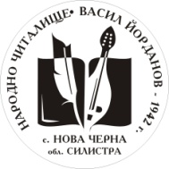
Народно читалище „Васил Йорданов-1942г.”
село Нова Черна ул.: „Черно море” №2, община Тутракан област Силистра
e-mail: chitalishte_nova_cherna@abv.bg;
тel: 0888448630

АКТУАЛНОТО ОРГАНИЗАЦИОННО СЪСТОЯНИЕ

на читалище „Васил Йорданов – 1942г.“ ,село Нова Черна

СПИСЪК ЧИТАЛИЩНО НАСТОЯТЕЛСТВО

- Тодорка Крумова Владимирова – Председател
- Нехат Ебазер Юсмен – член
- Мартин Георгиев Станков – член
- Нели Василева Стефанова – член
- Разие Махмуд Салим – член

СПИСЪК ПРОВЕРИТЕЛНА КОМИСИЯ

- Цветанка Петрова Стоянова – Председател
- Маргарита Ангелова Кирякова - член
- Светослава Георгиева Кирова - член

03..02.2021г. ИЗГОТВИЛ:.................................
Нова Черна / Т. Владимирова /

